溫度感測器 LM35介紹
在自動控制、機電整合的應用中，溫度的測量為常見的需求，感測溫度的產品有多種型態，依特性可概分為膨脹變化型、顏色變化型、電阻變化型、電流變化型、電壓變化型、頻率變化型…等，常見的電壓變化型的溫度感測器有LM35、LM335，其不同點為 LM35 之輸出電壓是與攝氏溫標呈線性關係，而 LM335 則是與凱氏溫標呈線性關係。由於攝氏溫標較常使用，因此本文將針對LM35做介紹。
1. 溫度感測器 LM35
LM35是由National Semiconductor所生產的溫度感測器，其輸出電壓與攝氏溫標呈線性關係，轉換公式如式(1)，0°C時輸出為0V，每升高 1°C，輸出電壓增加10mV。 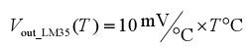
(1)
LM35 有多種不同封裝型式，外觀如圖 1 所示。在常溫下，LM35 不需要額外的校準處理即可達到± °1/4C的準確率。其電源供應模式有單電源與正負雙電源兩種，其引腳如圖 2 所示，正負雙電源的供電模式可提供負溫度的量測；兩種接法的靜默電流-溫度關係如圖 3所示，單電源模式在25°C下靜默電流約50μA，非常省電。
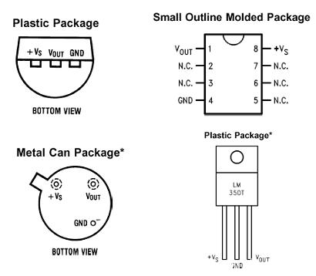
圖1：LM35封裝及引腳排列
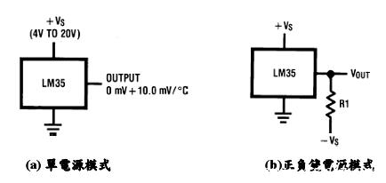
圖2：LM35接線圖
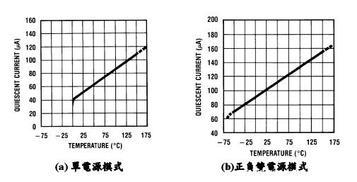
圖3
2. 實際測試
接下來實際對LM35進行測試，測試使用單電源模式，並且將輸出以非反相放大器放大十倍，如圖4的電路。以10Hz 的頻率記錄放大後的電壓值，得到如圖5的溫度－時間圖。
圖4
